МАОУ «Барабинская СОШ»
Анализ итоговой аттестации выпускников 9 и 11 классов в 2019-2020 учебном году.

Государственная итоговая аттестация выпускников 9 и 11 классов проводилась на основании:
Государственная итоговая аттестация в 2020 году была проведена в соответствии с нормативно-правовыми документами, регламентирующими проведение государственной итоговой аттестации по образовательным программам основного общего и среднего общего образования:

- Федеральный закон от 29 декабря 2012 года № 273-ФЗ «Об образовании в российской Федерации»;
- приказ Минобрнауки России от 30 августа 2013 года № 1015 «Об утверждении Порядка организации и осуществления образовательной деятельности по основным общеобразовательным программам, образовательным программам начального общего, основного общего и среднего общего образования»;
- приказ Министерства Просвещения РФ от 17 декабря 2018 г. № 315 “О внесении изменений в Порядок заполнения, учета и выдачи аттестатов об основном общем и среднем общем образовании и их дубликатов, утвержденный приказом Министерства образования и науки Российской Федерации от 14 февраля 2014 г. N 115”;

- приказ Министерства Просвещения Российской Федерации N 293, Рособрнадзора N 650 от 11.06.2020 "Об особенностях проведения государственной итоговой аттестации по образовательным программам основного общего образования в 2020 году";

- приказ Министерства Просвещения Российской Федерации N 295 от 11.06.2020 "Об особенностях заполнения и выдачи аттестатов об основном общем и среднем общем образовании в 2020 году";
Особенности проведения ГИА в 2020 году обусловлены мероприятиями, направленными на обеспечение санитарно – эпидемиологического благополучия населения и предотвращения распространения новой короновирусной инфекции (COVID -19). Кроме того выпускники 9-го класса 2020г. – это первые выпускники, получившие образование в соответствии с требованиями ФГОС ООО, утверждённого приказом №1897 от 17.12.2010г. Министерства образования и науки Российской Федерации.
Государственная итоговая аттестация выпускников 11-го класса в формате ЕГЭ проводилась в соответствии с расписанием ГИА в 2020 году в основной период.
  - соответствии с планом мероприятий по подготовке к государственной итоговой аттестации в МАОУ «Барабинская СОШ» была сформирована нормативно-правовая база, регламентирующая деятельность администрации школы, учителей и учащихся.

Согласно утвержденному плану в течение года были проведены единые ученические собрания и классные часы для учащихся 9-х классов, где выпускники были ознакомлены с нормативно-правовой базой проведения ГИА в 2020 году в части, касающейся изменений.
Также в течение года были проведены родительские собрания, где родители учащихся и (или) законные представители детей были ознакомлены нормативно-правовой базой проведения ГИА в 2020 году. В школе была создана информационная среда по подготовке и проведению ГИА, оформлены стенды для родителей и обучающихся «ГИА – 9», «ГИА - 11» в фойе школы и учебных кабинетах выпускных классов. На сайте образовательного учреждения функционировал раздел «ОГЭ/ЕГЭ итоговая аттестация».

    - течение учебного года осуществлялось консультирование (индивидуальное и групповое) по предметам, выносимым на государственную итоговую аттестацию. При этом активно использовались INTERNET-ресурсы - сайты ФИПИ, Решу ЕГЭ, Решу ОГЭ. Администрацией ОУ и учителями - предметниками регулярно проводились диагностические работы (пробные экзамены), по итогам пробных экзаменов проводилась коррекционная работа, реализовались планы ликвидации пробелов в знаниях, выявленных на диагностических работах.

Регулярно классными руководителями 9-х и 11-х классов и учителями-предметниками велась работа с родителями: знакомили с итогами диагностических работ, контрольных работ, пробных ЕГЭ и ОГЭ.
  - 2019-2020 учебном году государственная итоговая аттестация по программам основного общего образования проводилась в форме промежуточной аттестации, результаты которой признаны результатами ГИА-9 и являются основанием для выдачи аттестатов об основном общем образовании путем выставления по всем учебным предметам учебного плана, изучавшимся в 9 классе, итоговых отметок, которые определяются как среднее арифметическое четвертных (триместровых) отметок за 9 класс.

Дополнительными требованиями к проведению ГИА-9 являются:

- выполнение выпускниками 9 классов в полном объёме учебного плана (наличие годовых отметок по всем предметам учебного плана не ниже удовлетворительных); - наличие заявления на участие в ГИА-9 в установленный пунктом 12 Порядка срок;
- имеющие «зачёт» за итоговое собеседование по русскому языку;
- допущенные в 2020 году к ГИА-9.

В феврале все выпускники 9 класса подали заявление на регистрацию РИС для сдачи экзаменов . На конец 2019 – 2020 учебного года в 9-х классах обучалось 9 человек. К итоговой аттестации на основании решения педагогического совета № _5_ от 27.05.2020 были допущены все учащиеся.

По результатам итоговой аттестации, которая проводилась в форме промежуточной аттестации за курс основной общей школы:

3 отличника (33,3 % от общего количества выпускников), которые получили аттестат особого образца:
-Белоглазова Ирина Сергеевна;
-Задорина Кристина Сергеевна;
-Кобяшева Виктория Андреевна.

6 успевающих:
- Ехлаков Роман Игоревич;
- Киппер Владислав Евгеньевич;
- Лапшин Матвей Михайлович;
- Михайлов Артём Эдуардович;
- Сальникова Софья Евгеньевна;
- Струков Михаил Евгеньевич;

Успеваемость класса приведена в таблице.
- 9, 2019/2020 учебный год
- Общий средний балл класса: 3,96
- Общий % кач. зн. по предметам: 60,13
- Общий % успеваемости класса: 100
- Общий % кач. зн. класса: 33,33
№ | Фамилия, Имя | Алгебра | Биология | География | Геометрия | Иностранный язы  к (английский я | Иностранный язы  к (немецкий язы | Информатика и  ИКТ | История | Литература | ОБЖ | Обществознание | Родная  литература | Родной язык | Русский язык | Физика | Физическая  культура | Химия | Ср. балл | Рейтинг
1 | Белоглазова Ирина  Сергеевна | 5 | 5 | 5 | 5 | 5 | 5 | 5 | 5 | 5 | 5 | 5 | 5 | 5 | 5 | 5 | 5 | 5 | 5 | 1
2 | Ехлаков Роман Игоревич | 3 | 4 | 4 | 3 | 4 | 4 | 4 | 4 | 4 | 4 | 4 | 3 | 3 | 3 | 3 | 4 | 4 | 3,6 | 3
3 | Задорина Кристина  Сергеевна | 5 | 5 | 5 | 5 | 5 | 5 | 5 | 5 | 5 | 5 | 5 | 5 | 5 | 5 | 5 | 5 | 5 | 5 | 1
4 | Киппер Владислав  Евгеньевич | 3 | 4 | 3 | 3 | 4 | 3 | 3 | 3 | 4 | 3 | 3 | 4 | 3 | 3 | 3 | 4 | 3 | 3,29 | 5
5 | Кобяшева Виктория  Андреевна | 5 | 5 | 5 | 5 | 5 | 5 | 5 | 5 | 5 | 5 | 5 | 5 | 5 | 5 | 5 | 5 | 5 | 5 | 1
6 | Лапшин Матвей  Михайлович | 3 | 4 | 3 | 3 | 3 | 3 | 3 | 3 | 3 | 3 | 3 | 3 | 3 | 3 | 3 | 4 | 4 | 3,18 | 6
7 | Михайлов Артём  Эдуардович | 3 | 4 | 3 | 3 | 3 | 3 | 3 | 3 | 3 | 3 | 3 | 4 | 3 | 3 | 3 | 4 | 3 | 3,18 | 6
8 | Сальникова Софья  Евгеньевна | 3 | 5 | 4 | 3 | 5 | 4 | 3 | 4 | 4 | 5 | 4 | 4 | 4 | 4 | 3 | 5 | 4 | 4 | 2
9 | Струков Михаил  Евгеньевич | 3 | 4 | 3 | 3 | 4 | 4 | 4 | 3 | 3 | 4 | 3 | 3 | 3 | 3 | 3 | 4 | 3 | 3,35 | 4
Средний балл по предмету |  | 3,6 | 4,44 | 3,89 | 3,67 | 4,22 | 4 | 3,89 | 3,89 | 4 | 4,11 | 3,89 | 4 | 3,78 | 3,78 | 3,67 | 4,44 | 4
% кач. зн. по предмету |  | 33,3 | 100 | 55,56 | 33,33 | 77,78 | 66,67 | 55,56 | 55,56 | 66,67 | 66,67 | 55,56 | 66,67 | 44,44 | 44,44 | 33,33 | 100 | 66,67

Анализ результатов проведения государственной итоговой аттестации выпускников 11 класса

До аттестации были допущены все обучающиеся 11 классов, 4 человека, что составляет 100% от всех выпускников. 3 выпускника проходили аттестацию в форме единого государственного экзамена. Все получили аттестаты об окончании среднего общего образования.
В учебном году в ОУ велись все предметы учебного плана. По всем предметам учебного плана программы выполнены, школа работала в режиме 5-ти дневки, годовой график работы школы был изменён в связи с объявлением пандемии (COVID – 19).
В 2020 учебном году учащиеся 11 класса сдавали все экзамены в форме Единого государственного экзамена: два обязательных экзамена (математика и русский язык), а также предметы по выбору.
В апреле, мае школа работала в дистанционном режиме. Один выпуск 11-го класса получила аттестат без сдачи ЕГЭ. Две ученицы сдавали ЕГЭ по профильной математике, а одна выбрала базовую математику.
Результаты государственной итоговой аттестации выпускников 11 класса в форме ЕГЭ в баллах в 2019-2020 учебном году.

Сводная ведомость результатов основного ЕГЭ выпускников 11 класса в 2019-2020 учебном году.

№ | Ф.И.О.  выпускника | Русский  язык | Математика  (базовая) |  | Математика  (профильная) |  | Общество- знание | История | Биология
№ | Ф.И.О.  выпускника | Русский  язык | Перв. балл | Оценка | Перв. балл | Баллы | Общество- знание | История | Биология
1 | Долганова Софья Александровна
2 | Иванова Ульяна Сергеевна.
3 | Шефер Валерия Эдуардовна

Средний балл по предметам в форме ЕГЭ выпускников 11 класса в 2019-2020 учебном году.
№ | Учебные предметы | Кол-во учеников | Средний балл
1 | Русский язык | 3
2 | Математика (базовая) | 1
3 | Математика (профильная) | 2 | 54
4 | История | 2 | 49
5 | Обществознание | 3 | 57
6 | Биология | 1 | 41(»3»)

Сводная ведомость результатов экзаменов в форме ЕГЭ учащихся 11 класса

№ п/п | Предмет | % выполнения | Средний балл | Достигли минимального порога | Не достигли минимального порога
1 | Русский язык | 100 | 63»4» | 3 | 0
2 | Математика (базовая) | 100 | 10(«3») | 1(100%) | 0
3 | Математика (профильная) | 100 | 54 | 2(100%) | 0
4 | История | 100 | 49 | 2(100) | 0
5 | Обществознание | 100 | 57 | 3(100% | 0
6 | Биология | 100 | 41 | 1 | 0
Из анализа выбора обучающимися предметов по выбору видно, что в приоритете, на сегодняшний день, остался предмет - обществознание. Остальные предметы выбирают не каждый год, что свидетельствует о дифференцированном и осознанном подходе выпускников к выбору предметов для осуществления в дальнейшем профессионального обучения.
Сравнительный анализ среднего балла ЕГЭ
Предмет | МАОУ СОШ №10 | МАОУ СОШ №10 | МАОУ СОШ №10
Предмет | 2018 учебный год | 2019 учебный год | 2020 учебный год
Русский язык | 74 | 61 | 82
Математика | 58 | 64 | 45
Обществознание | 58 | 63 | 51
Физика | 58 | 43 | 0
История | 40 | 0 | 0
Химия | 60 | 0 | 57
Биология | 0 | 57 | 43

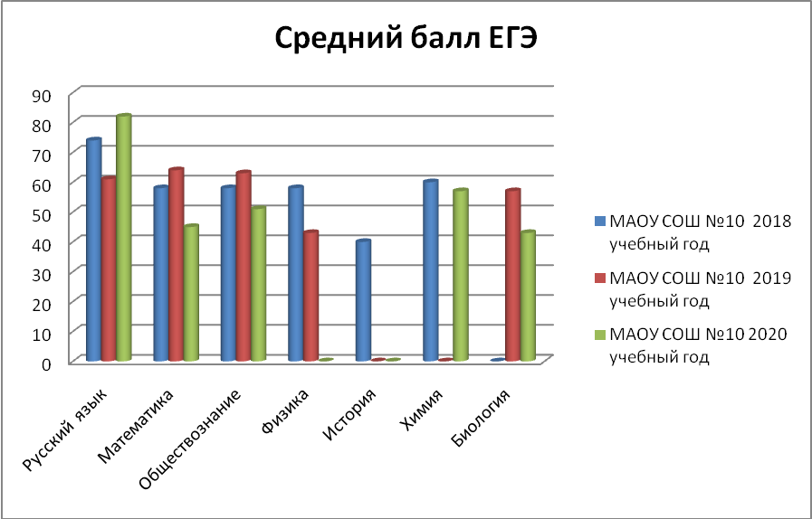

Динамика среднего балла

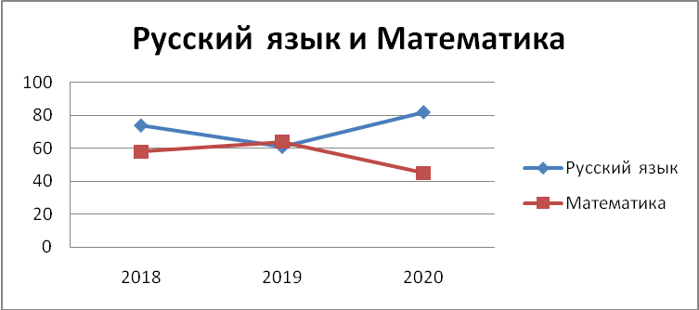

После завершения государственной итоговой аттестации в форме ЕГЭ можно сделать следующие выводы:
- Анализ результатов государственной итоговой аттестации показал, что уровень подготовки выпускников 11 класса в достаточной степени соответствует требованиям государственного образовательного стандарта по обязательным предметам: русскому языку и математике в 11 классе
- Подготовку к ЕГЭ по русскому языку и математике педагоги проводят в течение всего учебного года.
- Самые высокие баллы ученики получили на ЕГЭ по русскому языку, обществознанию.
- Предметы по выбору: математике (профильная), истории, обществознанию, английскому языку успешно сдали все выпускники.

Зам. директора по УВР: И.А.Шантарина

